**Table trong SQL (bảng)**

**Tại sao phải tạo Table?**

Bài toán thực tế đặt ra:

Khi muốn quản lý một trường học, bạn sẽ cần quản lý những gì? Danh sách giáo viên, danh sách học sinh, điểm thi, quá trình công tác, phòng ban…. Và khi truy vấn thì cần truy vấn như thể nào với các thông tin đó?

Vậy khi tất cả dữ liệu cùng nằm trong một Database thì cần có một cách tổ chức thể hiện các thông tin theo một hệ thống lưu trữ, đó chính là **TABLE**– Bảng.

Một Database bao gồm nhiều Table, giữa các Table có mối liên hệ với nhau thể hiện qua [KHÓA CHÍNH](https://howkteam.vn/redirect?Id=Y%2fHKZv6fbvNJnzXtx4Ic0m2LK1k1B9rlElKjC%2fegQ%2fbq7QnO3N9pFjvtVo%2b7YuI61gZoz4TlCmgiFuvSthT%2fKfTnoR%2fyHZogn37%2bkQ33PeQPjpuKgHcjk%2bLNblvyZpXGOUBrKl7IiDKlktMoGOyt6g%3d%3d) & [KHÓA NGOẠI](https://howkteam.vn/redirect?Id=Y%2fHKZv6fbvNJnzXtx4Ic0m2LK1k1B9rlElKjC%2fegQ%2fbj2Ckz1FyoN%2fvVQ3Wuo0VNclaI2W6Q8S%2bmUDcuGahFxeiS6FqJ5lamPN3UerhK7qv0dAwMFb1pHiEW6Q%2bAlySs25aZWa4gNJrLclMY9R4OsA%3d%3d).

**Table (Bảng) là gì?**

Là đối tượng được Database sử dụng để tổ chức và lưu trữ dữ liệu.

Mỗi Table trong Database có thể liên kết với một hoặc nhiều Table khác, ở một hoặc nhiều thuộc tính.

Mỗi Table bao gồm:

* **Record**: Là các dòng, hay còn gọi là các**BẢN GHI**. Biểu diễn cho một thực thể (ứng với một đối tượng)
  + Ví dụ: Bản ghi số 3 thể hiện mọi thông tin liên quan đối tượng Nguyễn Sơn Tùng như MaSV, TenSV, Khoa….
* **Column**: Là các cột hay còn gọi là các **TRƯỜNG THUỘC TÍNH**. Biểu diễn cho một tính chất của thực thể.
  + Ví dụ: Trường TenSV lưu trữ tên của các sinh viên được lưu trữ trong Table SINHVIEN

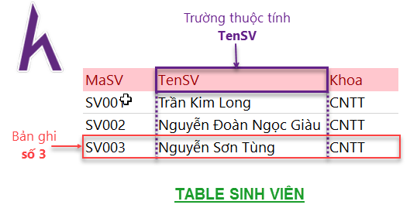

**Khởi tạo Table trong SQL Server**

**Tạo Table bằng giao diện (UI)**

**Bước 1:** Nhấp dấu**(+)**bên trái **Database**cần tạo Table > Tìm folder Table

**Bước 2:** Nhấp chuột phải vào Table > **New**> **Table…** ( hoặc New Table)

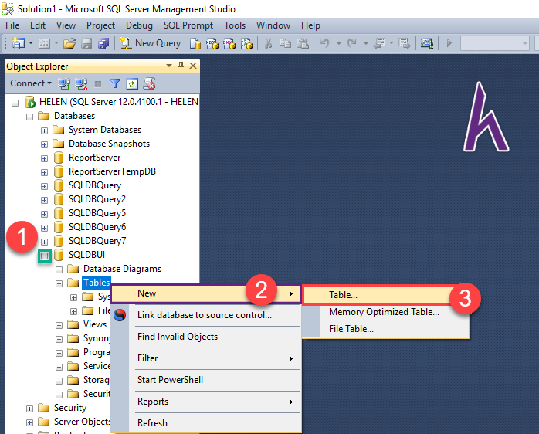

**Bước 3:** Xuất hiện cửa sổ TenPC.TenDatabase – **dbo.Table_1\***

**Lưu ý:** Dấu * biểu thị cho bảng mới chưa được lưu tên.

**Table_1** là tên lưu trữ mặc định tạm thời cho Table vừa tạo trong Database

Trong đó:

* **Column Name**: Tên trường thuộc tính trong bảng.
* **Data Type**: Kiểu dữ liệu của các trường thuộc tính ( sẽ giới thiệu trong bài [KIỂU DỮ LIỆU TRONG SQL](https://howkteam.vn/redirect?Id=Y%2fHKZv6fbvNJnzXtx4Ic0m2LK1k1B9rlElKjC%2fegQ%2fbq7QnO3N9pFjvtVo%2b7YuI61gZoz4TlCmgiFuvSthT%2fKWmJ6H2PpvQyOMvDvnKkj6xAIE0RPfsn2DULCkJrWcKwa2SKxKEJHBB4fB4f3HrkdA%3d%3d))
* Allow Nulls: Trường thuộc tính có nhận giá trị Null (Rỗng) hay không.

**Mũi tên bên trái** thể hiện Record hiện hành mà bạn đang chỉnh sửa. Bảng **Column Properties** có chứa các yếu tố tương ứng mà bạn có thể chỉnh sửa riêng cho Record đó.

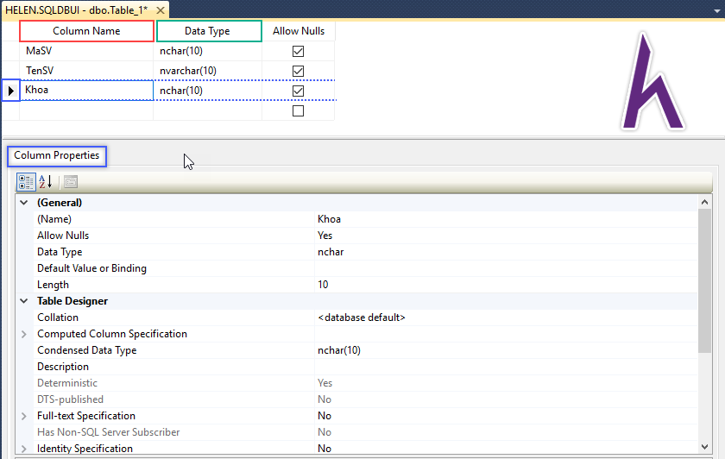

**Bước 4:**  Lưu Table vừa tạo bằng cách nhấn **Biểu tượng SAVE** hoặc phím tắt Ctrl + S.

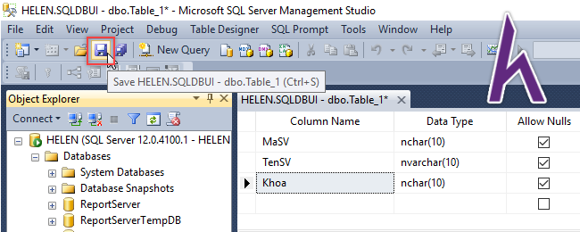

* Cửa sổ Choose Name hiển thị. Nhập tên Table > **Ok**

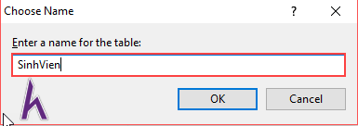

**Tạo Table bằng code**

**Bước 1:**Trong Query, bạn viết cú pháp khởi tạo Table sau > **Bôi đen**dòng lệnh > **Excute**( phím tắt F5)

CREATE TABLE <Tên Table>

(

<Tên trường 1> <Kiểu dữ liệu>,

<Tên trường 2> <Kiểu dữ liệu>,

<Tên trường n> <Kiểu dữ liệu>

)

**Lưu ý:** Sau mỗi trường cần có dấu phẩy (,) để ngăn cách với thông tin trường tiếp theo.

 Sau trường cuối cùng không cần có dấu phẩy.

**Ví dụ:**Tạo Table SINHVIEN có các thuộc tính MASV, TENSV, KHOA

-- Tạo Table SINHVIEN có các thuộc tính MASV,TENSV,KHOA

**CREATE** **TABLE** SINHVIEN

(

            MASV **NCHAR**(10),

            TENSV NVARCHAR(100),

            KHOA NVARCHAR(100)

)

**Hộp thoại Message**xuất hiện báo lệnh khởi tạo thành công.

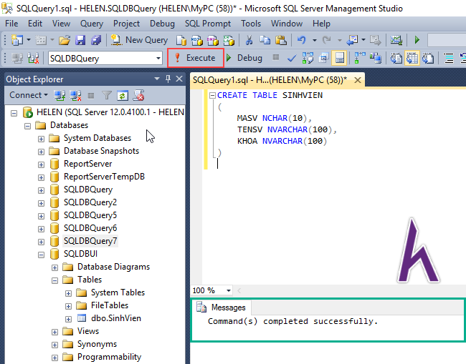

**Một số lưu ý trong khởi tạo Table**

**Tạo Table mới ở Database hiện hành**

**Cách 1:** Nhận biết **Database hiện hành** tại ô đỏ trong hình, lựa chọn Database mong muốn trong **danh sách xổ xuống** trước khi thực thi lệnh khởi tạo Table

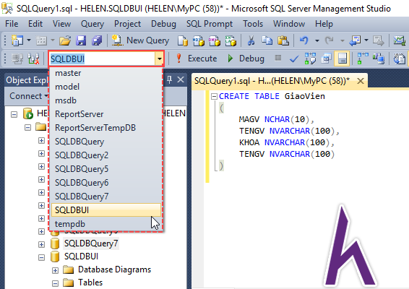

**Cách 2:**Trước khi khởi tạo Table, sử dụng cú pháp

USE <Tên Database>

* **Ví dụ:**tạo table SINHVIEN trong database SQLDBUI

--Sử dụng Database SQLDBUI

USE SQLDBUI

--Tạo bảng SINHVIEN trong Database SQLDBUI

**CREATE** **TABLE** SINHVIEN

(

            MASV **NCHAR**(10),

            TENSV NVARCHAR(100),

            KHOA NVARCHAR(100)

)

**Không tìm thấy Table vừa khởi tạo**

Trong quá trình tạo Table bằng code, một số trường hợp bạn không nhìn thấy Table vừa tạo thì bạn nhấp chuột phải vào Table > **Refresh**để cập nhập danh sách Table.

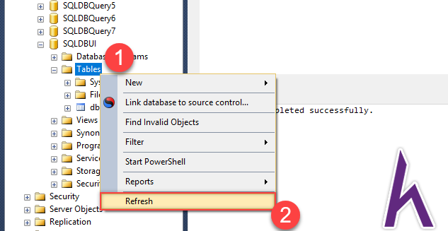

**Mỗi Column chỉ có một tên duy nhất trong Table**

Trong quá trình tạo bảng, bạn có thể gặp một trong các lỗi sau:

* Khi tạo Table bằng giao diện

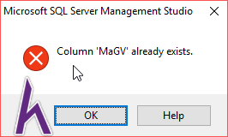

* Khi tạo Table bằng code.

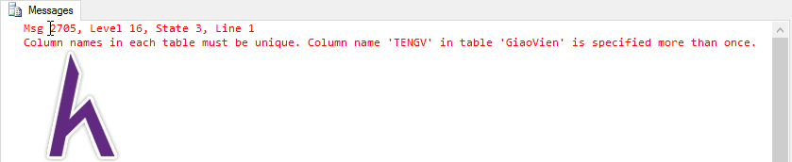

Hai lỗi này cùng thông báo có 2 column trùng lặp tên trong một Table > Cần thay đổi tên để đảm bảo tên mỗi Colummn là duy nhất trong Table.

**Mỗi Table chỉ có một tên duy nhất trong Database**

Trong quá trình tại bảng, bạn có thể gặp một trong các lỗi sau

* Khi tạo Table bằng giao diện

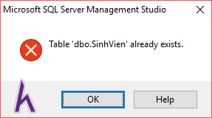

* Khi tạo Table bằng code

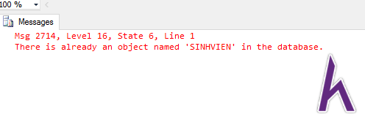

Hai lỗi này, cùng thông báo có 2 Table trùng tên trong một Database > Cần thay đổi tên để đảm bảo tên mỗi Table là duy nhất trong cùng Database.

**Xóa Table trong SQL Server**

**Cách 1:** Nhấp **chuột phải** vào Table cần xóa > **Delete**. Cửa sổ Delete Object > Ok

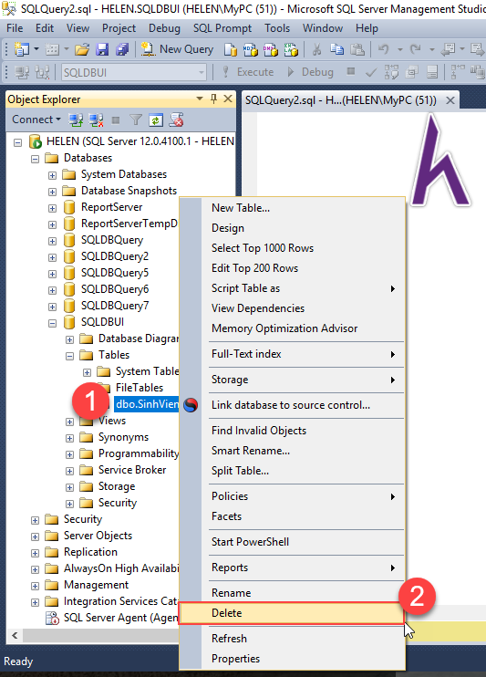

**Cách 2:** Trong Query bạn viết cú pháp xóa Table > **Excute**(phím tắt F5).

DROP TABLE <Tên Table>

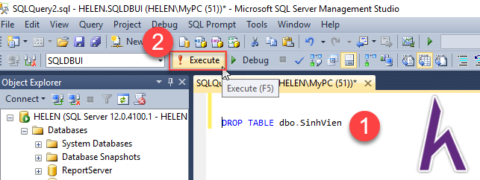

**Lưu ý:**Nếu lệnh xóa được thực thi 2 lần hoặc xóa một Table không tồn tại trong Database, Message sẽ xuất hiện thông báo sau:

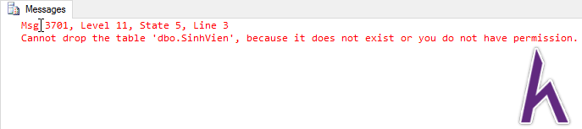

**Một số lệnh thao tác khác trong Table**

**Thêm/sửa đổi thuộc tính vào Table**

**Cách 1:** Nhấp **chuột phải** vào Table cần thay đổi > **Design**. Tiến hành thay đổi các thuộc tính > **SAVE**(Ctrl + S)

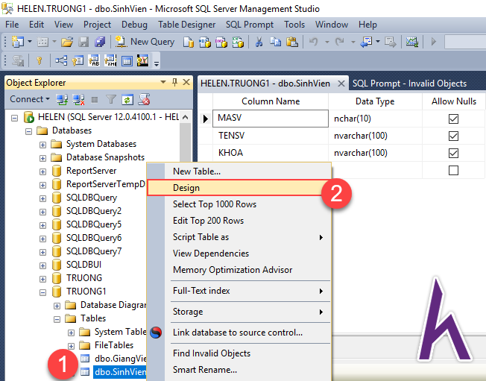

**Cách 2:** Sử dụng cú pháp thêm/sửa > **Excute**(F5)

ALTER TABLE <Tên Table> ADD <Tên Column> <Kiểu dữ liệu>

ALTER COLUMN <Tên Column> <Kiểu dữ liệu cần sửa>

Ngoài thêm/ sửa column trong bảng, lệnh ALTER còn có thể thêm/ sửa khóa chính, khóa ngoại, các ràng buộc, hàm/thủ tục,… sẽ đề cập ở các bài sau trong khóa [SỬ DỤNG SQL SERVER](https://howkteam.vn/redirect?Id=Y%2fHKZv6fbvNJnzXtx4Ic0rZRqPOVzQSxG20E6RGIOYFX7VWdLsd7w3iBXyPZufyvjo4RVqxLMWxkIDZU8KoezQ%3d%3d).

* **Ví dụ:**Thêm cột NGAYSINH có kiểu dữ liệu DATA vào bảng GIANGVIEN

--Thêm column NGAYSINH có kiểu dữ liệu DATE vào Table dbo.GiangVien

**ALTER** **TABLE** dbo.GiangVien **ADD** NGAYSINH **DATE**

**GO**

--Chỉnh sửa kiểu dữ liệu của **column** MASV trong **Table** dbo.GiangVien

**ALTER** **TABLE** dbo.GiangVien

**ALTER** **COLUMN**  MASV **CHAR**(5)

**GO**

**Xóa toàn bộ dữ liệu trong Table**

Để xóa toàn bộ dữ liệu trong table mà không xóa đi table đó trong Database bạn sử dụng cú pháp > **Excute**(F5)

TRUNCATE TABLE <tên Table>

**Ngăn cách các khối lệnh**

Trong quá trình tạo bảng bằng code, nếu bạn tạo một database mới, đồng thời tạo một lần nhiều table trong database đó dễ dẫn đến việc database chưa khởi tạo nên không tồn tại thêm bảng.

Từ bản **SQL Server 2014** trở đi, lỗi trên đã được khắc phục, Tuy nhiên, Kteam vẫn khuyến khích sử dụng lệnh GO sau mỗi khối lệnh để giảm thiểu lỗi khi thực thi đồng loạt hoặc toàn bộ Query

* **Ví dụ:**

--Khởi tạo Database TRUONG

**CREATE** **DATABASE** TRUONG

**GO**

--Sử dụng **Database** TRUONG

USE TRUONG

**GO**

--Khởi tạo **Table** SinhVien

**CREATE** **TABLE** SinhVien

(

            MASV **NCHAR**(10),

            TENSV NVARCHAR(100),

            KHOA NVARCHAR(100)

)

**GO**

--Khởi tạo **Table** GiangVien

**CREATE** **TABLE** GiangVien

(

            MAGV **NCHAR**(10),

            TENGV NVARCHAR(100),

            KHOA NVARCHAR(100)

)

**GO**